EXPO NAJAAR 2017 - 2018
ENSOR EN SPILLIAERT MUSEUMVLEUGEL.
Ontdek de twee grootmeesters van Oostende in de nieuwe Ensor en Spilliaert museumvleugel! Oostende, Mu.ZEE - Kunstmuseum aan Zee
OLAFUR ELIASSON
De wereld is het noorden kwijt. Dus toont de IJslandse kunstenaar fijne objecten in de vorm van een kompas. De 11 Lijnen, Oudenburg, 28.10.2017
RAYMOND PETTIBON
Hij begon in de punk, werd opgepikt door de internationale kunstwereld, maar de tekenaar bleef trouw aan zichzelf. Bonnefantenmuseum, Maastricht, t.e.m. 29.10.2017
ERWIN WURM
De dingen zijn niet wat ze lijken te zijn en objecten zijn veranderbaar. De grootmeester in ironie en humor toont beelden, foto’s, video’s en ruimtelijke installaties : gebreide muren, ‘vette’ beelden, zelfportretten als augurk of de enscenering van de wereld als surreële toestand. Lehmbruck Museum, Duisburg, t.e.m. 29.10.2017
SUPERDEMOCRATIE
In 15 zalen van de Senaat tonen hedendaagse kunstenaars de toenemende diversiteit en wat dat van een democratie vraagt. Belgische Senaat, Brussel, t.e.m. 31.10.2017
PIERRE ALECHINSKY
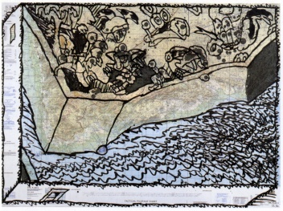
Als grote liefhebber van de drukkunst verzamelt Pierre Alechinsky allerlei soorten papieren met een divers verleden. Oude papieren, zakelijke brieven, oude geografische kaarten of facturen integreert hij in zijn prenten. Een 100-tal werken, die ruim 60 jaar activiteit van Alechinsky beslaan, belichten een ongewoon aspect van zijn methode. Centre de la Gravure, La Louvière, t.e.m. 05.11.2017
KOENRAAD TINEL
Eden persoonlijke Odyssee, de oude verhalen, de wereldbrand die mensen op de vlucht jaagt : ze komen samen in Crux. Abdij Geraardsbergen, t.e.m. 26.11.2017
EARTH MATTERS
‘Earth Matters’ gaat over de wereldwijde ontwikkeling op het gebied van duurzaamheid en respect voor de aarde. In de wereld van design, wetenschap en het bedrijfsleven zijn deze ontwikkelingen van groot belang. Textielmuseum, Tilburg, t.e.m. 26.11.2017
EXTRA CITIZEN
Wat het betekent vandaag om een burger te zijn? Wanneer horen we ergens thuis? In welke mate zijn de informele betekenis en de wettelijke definities van het begrip burgerschap over de afgelopen decennia geëvolueerd? Kunsthal Extra City, Antwerpen, t.e.m. 10.12.2017
JASPER JOHNS
Vlaggen, doelwitten, landkaarten, cijfers: het zijn de iconische onderwerpen van deze Amerikaanse rasschilder, Something resembling truth is een groot overzicht van een van de duurste levende kunstenaars. Royal Academy of Arts, Londen, t.e.m. 10.12.2017
STEPHAN VANFLETEREN
In het ruim van een binnenschip toont Vanfleteren een selectie uit de fotoreeks waarmee hij de eerste prijs won van de World Press Photo Awards in de categorie ‘Staged Portraits’. Deze vulde hij aan met een nieuwe selectie van patiënten van Mercy Ships. Binnenschip “Lauranda”, kade naast ‘Het Steen’, Antwerpen, t.e.m. 10.12.2017
ART IS COMIC
Zes kunstenaars hekken zich een weg door onze hypergeconnecteerde wereld. En ze lachen er eens feestelijk mee. Mima, Brussel, t.e.m. 31.12.2017

JEAN DUBUFFET
Het Rijksmuseum presenteert sculpturen van de kunstenaar in de museumtuinen, het Stedelijk toont voor het eerst alle werken die het van Dubuffet in de collectie heeft. Rijksmuseum en Stedelijk Museum, Amsterdam, t.e.m. 07.01.2018
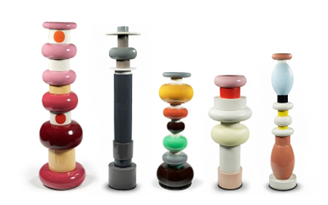ETTORE SOTTSASS
Naar aanleiding van zijn 100ste geboortedag en als eerbetoon aan een van de grootste ontwerpers van de afgelopen eeuw toont het Stedelijk Museum 's-Hertogenbosch een selectie uit zijn keramisch oeuvre. Stedelijk Museum ’s-Hertogenbosch, t.e.m. 07.01.2018
STANLEY BROUWN
Het werk van Stanley Brouwn gaat over richtingen en afstanden en hoe je daar in te bewegen. Brouwn was een van de radicaalste (conceptuele) Nederlandse kunstenaars van de 20ste eeuw. Als eerbetoon aan de kunstenaar die in mei 2017 overleed, opent de tentoonstelling Man loopt op de planeet Aarde. Stedelijk Museum Schiedam, t.e.m. 07.01.2018
THE PHOTOGRAPHIC I - OTHER PICTURES
De tentoonstelling peilt naar de actuele betekenis van fotografie. Other Pictures, omvat nieuw en bestaand werk van internationale kunstenaars en fotografen van de jaren ’60 tot vandaag. Specifieke focus op het vermogen van het stille beeld om ons intenser naar de wereld te laten kijken. Smak, Gent, t.e.m. 07.01.2018
MICHAEL JOHANSSON
De Zweedse kunstenaar Johansson verzamelt alledaagse objecten, ordent ze, rangschikt ze op kleur, stapelt en puzzelt ze om tot nieuwe sculpturen en installaties. Museum Voorlinden, Wassenaar, t.e.m. 07.01.2017

HANS EIJKELBOOM
Groot retrospectief van deze kunstenaar en fotograaf. Zijn oeuvre dat ruim 40 jaar beslaat, kenmerkt zich door een voortdurend onderzoek naar de constructie en interpretatie van identiteit. Fotomusem, Den Haag, t.e.m. 07.01.2018
MARKUS MATTHIAS KRÜGER
Buitengewone landschappen in ruim 40 schilderijen van deze jonge Leipziger kunstenaar. Bomen die door daken breken, planten die huizen overwoekeren en vuur dat een bos in lichterlaaie zet. Museum de Fundatie, locatie Kasteel het Nijenhuis t.e.m. 07.01.2018
RITA MCBRIDE: EXPLORER
Rita McBride werkt met de taal van de beeldhouwkunst en wendt de woordenschat van architectuur en design aan. Wiels, Brussel, t.e.m. 07.01.2018
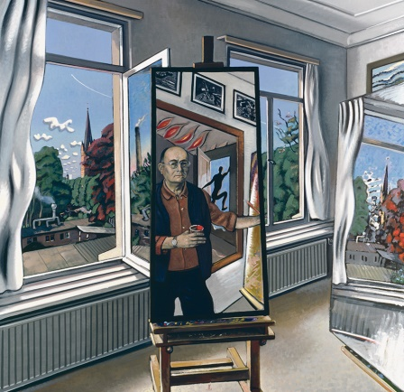
WOLFGANG MATTHEUER
Met Werner Tübke en Bernhard Heisig stond Mattheuer aan de basis van de Leipziger Schule, die de kunst in Oost-Duitsland wegleidde van het sociaal-realisme. Het centrale thema in zijn vaak absurdistische, filosofisch geladen schilderijen is de onzekerheid van het menselijk bestaan in een leven tussen hoop en vrees. Museum De Fundatie, Zwolle, t.e.m. 07.01.2018
SHIO KUSAKA & JONAS WOOD
Het kunstenaarsechtpaar Shio Kusaka (1972) en Jonas Wood (1977) woont en werkt al ruim tien jaar in Los Angeles. Zij is keramist van Japanse afkomst, hij is een Amerikaanse schilder uit Boston. Shio en Jonas werken beiden in verschillende disciplines, maar net zoals hun levens met elkaar zijn verweven, geldt dat ook voor hun kunst. Museum Voorlinden, Wassenaar, t.e.m. 07.01.2017

JAPAN
Pompidou Metz wijdt 3 exposities aan Japan, van de moderne geschiedenis van zijn architectuur tot de meest hedendaagse artistieke expressies. Ondanks de globalisering heeft de Japanse archipel een eigen artistieke identiteit behouden. Centre Pompidou Metz, - Japan-ness. Architectuur en stedenbouw in Japan sinds 1945, t.e.m. 08.01.2018. - Japanorama. Nieuwe blik op de hedendaagse kunst, 20.10 t.e.m. 05.03.2018. Dumb Type, pionier in nieuwe technologieën in de kunst, 20.01.2018 t.e.m. 14.05.2018
ANDRE KERTESZ
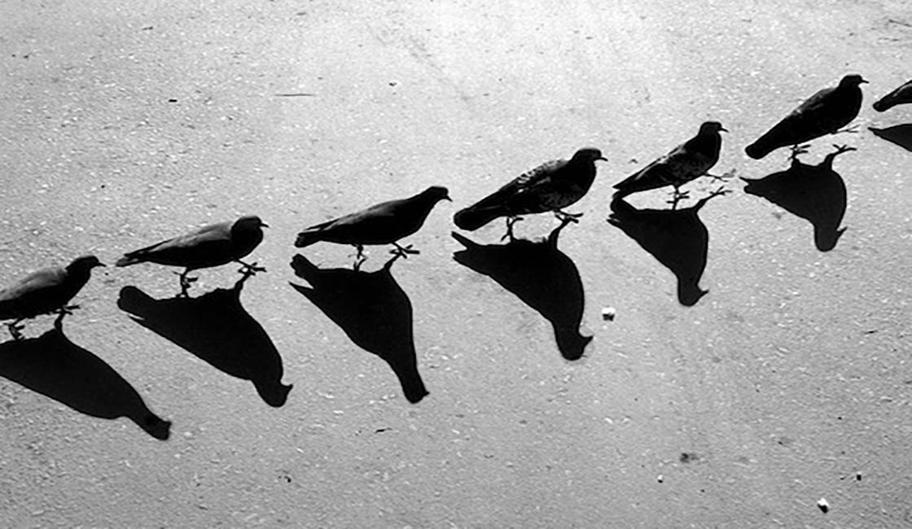Kertész staat vandaag de dag bekend om zijn buitengewone bijdrage aan de beeldtaal van fotografie in de 20ste eeuw. De retrospectieve is een eerbetoon aan de fotograaf die door Henri Cartier-Bresson als één van zijn leermeesters werd beschouwd. Foam, Amsterdam, t.e.m. 10.01.2017
ZUIDERBUREN
Dit overzicht van de portretkunst, van Memling tot Van Dyck, put uit de collectie van het Koninklijk Museum voor Schone Kunsten Antwerpen. Tussen 1400 en 1700 kwam het portret geraffineerd tot bloei in de Lage Landen Mauritshuis, Den Haag, t.e.m. 14.01.2018.
BIEKE DEPOORTER
Magnum-fotograaf Bieke Depoorter reist sinds 2011 regelmatig naar Egypte. In tijden van grote onrust en achterdocht gaat Depoorter elke dag op zoek naar een nieuwe plaats om te overnachten, liefst bij een familie thuis. De fotograaf kijkt voorbij het nieuws en de politiek en zoekt naar de intieme momenten die vaak binnenshuis verborgen worden gehouden. Fotomusem, Den Haag, t.e.m. 14.01.2018
TAL R
Het werk van deze Deense kunstenaar oogt wild en vitaal, met een bewust speelse, bijna absurdistische toon. Tal R combineert vrijelijk technieken en materialen; hij schildert, tekent, maakt collages, sculpturen en meubels. Museum Boijmans Van Beuningen, Rotterdam, t.e.m. 14.01.2018
CHANGE THE SYSTEM!
De tentoonstelling gaat uit van drie belangrijke onderwerpen die de leefbare samenleving onder druk zetten: schaarste, conflict en meerstemmigheid. ‘Change!’ is niet alleen een tentoonstelling over baanbrekend hedendaags design, maar ook een manifest voor een betere wereld. Museum Boijmans Van Beuningen, Rotterdam, t.e.m. 14.01.2018
GETA BRĂTESCU
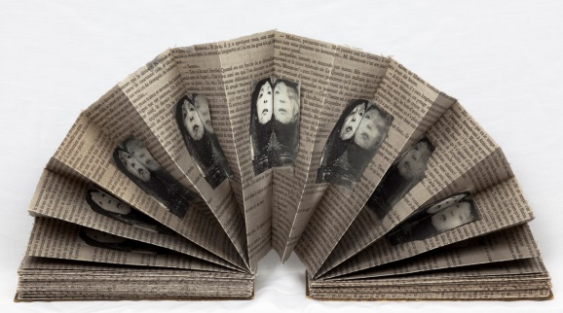
De tentoonstelling biedt een gebald overzicht van het uitzonderlijk gevarieerde oeuvre van de intussen 91-jarige Brătescu. De rode draad is haar benadering van het kunstenaarsatelier als ruimte voor reflectie, experiment en (zelf)kritiek. MSK, Gent, t.e.m. 14.01.2018
EUROPALIA INDONESIE
De nieuwe editie van Europalia focust op Indonesië: zijn vooroudercultus, ecologische uitdagingen en culturele uitwisselingen. De hoofdtentoonstelling Ancestors and rituals haalt topstukken uit het National Museum in Jakarta naar Brussel. Bozar, Brussel, t.e.m. 14.01.2018
PORTRETTEN UIT VLAANDEREN 1400-1700
Belangrijke werken van o.a. Rogier van der Weyden, Hans Memling, Pieter Pourbus, Peter Paul Rubens en Anthony van Dyck uit het Koninklijk Museum Antwerpen. Mauritshuis, Den Haag, t.e.m. 14.01.2018
RACHEL WHITEREAD
Whiteread, één van Groot-Brittanniës toonaangevende kunstenaars, maakt gebruik van industriële materialen zoals gips, beton, hars, rubber en metaal om haar objecten en architectonische ruimten te ontwerpen. Haar sculpturen variëren van het intieme tot het monumentale. Tate Britain, Londen, t.e.m. 21.01.2018

ISLAM – DIT IS OOK ONZE GESCHIEDENIS
Deze expo onderzoekt de historische en hedendaagse ontmoetingen van de Westerse en Islamitische beschaving op Europese bodem. Ontdek deze geschiedenis via persoonlijke getuigenissen, historische artefacten en hedendaagse kunstwerken. Vanderborght gebouwen, Brussel, t.e.m. 21.01.2018
JOSEPH BEUYS, GROETEN VAN DE EURAZIAAT
In 1968 voerde Joseph Beuys zijn performance Eurasienstab uit in Wide White Space Gallery in Antwerpen. Hij droeg met vilt bedekte metalen schoenen en een lange koperen staf, terwijl hij de hoeken van de kamer insmeerde met vet. Symbolisch verenigde hij de vier windrichtingen van het ﬁctieve werelddeel ‘Eurazië’. Het Muhka bouwt rond dit sleutelwerk een tentoonstelling op, die diep in de heldenjaren van de avant-garde in Antwerpen duikt. Muhka, Antwerpen, t.e.m. 21.01.2018.
PAUL GAUGUIN
In de tentoonstelling 'Gauguin, de alchemist' worden in meer dan 200 werken de verschillende routes van de kunstenaar en zijn werk gevolgd, evenals zijn vermogen om voortdurend de grenzen van elk medium te verleggen: schilder- en beeldhouwkunst, grafische en decoratieve kunst. Grand Paleis, Parijs, t.e.m. 22.01.2018
UTA EISENREICH
Uta Eisenreich (1971) flirt met Dada en De Stijl. In haar wetenschappelijk ogende video’s gebruikt ze vaak alledaagse objecten die ze door handmatige rangschikking op een tafel een andere betekenis geeft. Gemeentemusem, Den Haag, t.e.m. 28.01.2018
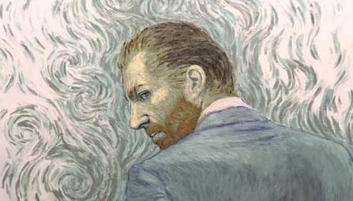
LOVING VINCENT
Loving Vincent is de eerste geschilderde animatiefilm ter wereld. Meer dan 125 kunstenaars schilderden in de stijl van Vincent van Gogh 65.000 frames voor de film Loving Vincent. Makers Dorota Kobiela en Hugh Welchman brachten hiermee Van Goghs meesterwerken tot leven. Naast de film een tentoonstelling waarbij je kan bekijken hoe de acteurs werden geschilderd in de stijl van Van Gogh en vervolgens geanimeerd. Noordbrabants Museum, ’s Hertogenbosch, t.e.m. 28.01.2018
ILYA EN EMILIA KABAKOV
Zelden tentoonstelde 'totaal' installaties van deze beroemde Russische kunstenaars. Hun werk bekritiseert kunsthistorische en voormalige Sovjetunie conventies. Een overzicht vanaf de vroegste schilderijen, tekeningen, sculpturen en installaties over utopie en fantasie, hoop en angst. Tate Modern, Londen, t.e.m. 28.01.2018
TINTORETTO
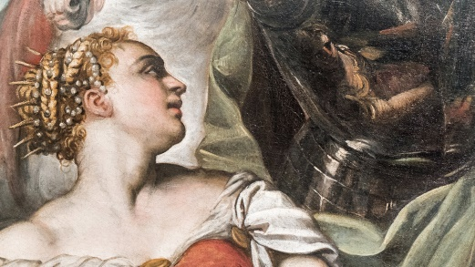
In 2018 wordt de 500ste geboortedag gevierd van de geniale Jacopo Robusti, meer bekend onder de naam Tintoretto met een indrukwekkende tentoonstelling. Deze Venetiaanse laatrenaissance schilder was met zijn maniëristisch-filmische stijl een van de meest productieve en invloedrijke kunstenaars. Museum Wallraf-Richartz, Keulen, t.e.m. 28.01.2018
ANDRE DERAIN
Hevige kleuren, rare vervormingen: in de salons van Parijs werd André Derain in 1905 weggehoond. Sindsdien geldt hij als een van de belangrijkste fauvisten. Centre Pompidou, Parijs, t.e.m. 29.01.2018.
IRVING PENN
Sensuele modefoto’s, close-ups van celebrities, maar ook portretten van brandweerlui en krantenventers: Irving Penn was één van de grootste fotografen van zijn tijd. Grand Palais, Parijs, t.e.m. 29.01.2018
ANTON HEYBOER
40 jaar na zijn laatste grote museale tentoonstelling wil het Gemeentemuseum de internationale kwaliteit van zijn Heyboers opnieuw voor het voetlicht brengen. De tentoonstelling toont de ontwikkeling van zijn oeuvre met de nadruk op de periode 1956-1977, maar belicht ook het ‘systeem’ waarmee de kunstenaar een manier vond om het leven voor zichzelf dragelijk te maken. Gemeentemuseum, Den Haag, t.e.m. 04.02.2018

SOPHIE CALLE
Sophie Calles werk beweegt zich op de grens tussen autobiografie en fictief verhaal. Existentiële vragen als de blik van de ander, vriendschap, identiteit , pijn vormen de kern van haar werk. Voor deze tentoonstelling in het prachtige Musée de la Chasse werkte ze samen met Serena Carone. Musee de la Chasse et de la Nature, Parijs, t.e.m. 11.02.2018
WEERZIEN
Museum De Pont viert zijn 25ste verjaardag met een jubileumtentoonstelling. Alle kunstenaars uit de collectie in nieuw perspectief met bijzondere bruiklenen uit de laatste 25 jaar. De Pont, Tilburg, t.e.m. 18.02.2018
MAGRITTE, BROODTHAERS EN DE HEDENDAAGSE KUNST
René Magritte en Marcel Broodthaers: sinds de jaren 80 vormt hun werk voor veel kunstenaars een ijkpunt. Koninklijke Musea voor Schone Kunsten, Brussel, t.e.m. 18.02.2018.
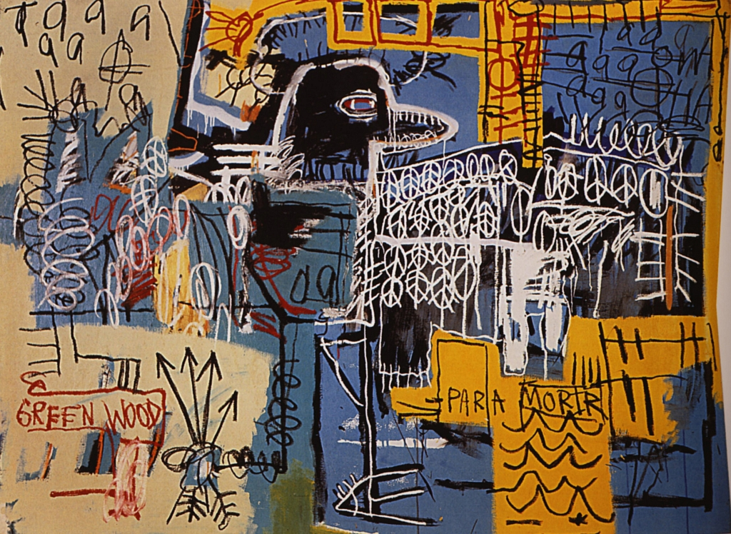JEAN-MICHEL BASQUIAT
Hij ontpopte zich in de jaren ‘80 niet alleen tot volbloedschilder, hij was ook een dichter, performer, acteur en muzikant. Barbican Gallery, Londen, t.e.m. 28.02.2018
CONSTANTIN MEUNIER
De Belgische beeldhouwer en schilder had aan het einde van de 19e eeuw een nieuwe kijk op het afbeelden van de werkende mens. Meunier toont boeren, fabrieksarbeiders en mijnwerkers vol menselijke - klassieke - waardigheid en geeft hen een realistisch gezicht. Museum Helmond, t.e.m. 04.03.2018
MARTHE WÉRY
In het verfijnde werk van Marthe Wéry (1930-2005), dat in al zijn eenvoud zo krachtig is, gaat het om de zeggingskracht van lijn, vlak en kleur in relatie tot de ruimte. In het Berlagekabinet van het Gemeentemuseum zijn nu hoogtepunten te zien uit Wéry’s oeuvre uit de jaren ’70 en ’80 waarin zij papier als drager gebruikt. Gemeentemusem, Den Haag, t.e.m. 04.03.2018

ART DECO – PAUL POIRET
Stap in de wereld van de roaring twenties, ofwel les années folles, verpersoonlijkt in Poiret, Le Magnifique. Paul Poiret was één van de grote vernieuwers van de mode aan het begin van de 20ste eeuw. Gemeentemuseum, Den Haag, t.e.m. 04.03.2018
MODERN ZIJN. HET MOMA IN PARIJS
Twee sterke merken ontmoeten elkaar: de Fondation Louis Vuitton ontvangt het Museum of Modern Art of New York. Een helder parcours door de twintigste eeuw. Van Cézanne tot Kerry James Marshall. Fondation Louis Vuitton, Parijs, t.e.m. 05.03.2018
OLIVIER THEYSKENS
Surrealistisch, sensuele materialen en poëzie: zijn stijl oogt Belgisch, maar als modeontwerper is Olivier Theyskens een buitenbeentje. Modemuseum, Antwerpen, t.e.m. 18.03.2018
BART VAN DER LECK
Met Van der Leck sloot Helene Kröller-Müller voor meerdere jaren een overeenkomst die haar recht gaf op eerste koop van zijn werk. Dit leidde tot een imposante verzameling Van der Lecks: 42 schilderijen en zo’n 400 tekeningen. Kröller-Müller, Otterloo, t.e.m. 02.04.2018
OOK ROMANTIEK
Voor de liefhebber van hedendaagse Romantiek, fantasie en illusie. Dwaal rond in de verrassende keuze uit de eigen collectie moderne kunst, mode en design van het Groninger Museum. Groninger Museum, t.e.m. 05.05.2018
OVER DE GRENS
Middeleeuwse beeldhouwkunst uit de Lage Landen. De collectie van museum M aangevuld met topstukken uit het Suermondt-Ludwig-Museum in Aken. Een uitgebreid overzicht van laatgotisch (1350-1550) meesterschap. Museum M, Leuven, t.e.m. 27.05.2018.
HOLLANDSE MEESTERS UIT DE HERMITAGE
Werk van 50 Nederlandse schilders, oogappels van de tsaren, komt over van Sint-Petersburg. Hermitage Amsterdam, t.e.m. 27.05.2018
HET VLOT/THE RAFT
Winterparcours in Oostende, de opvolger van De zee/Salut d’honneur Jan Hoet uit 2014. Samenstellers Jan Fabre en Joanna De Vos nodigden diverse kunstenaars uit en inspireerden zich op Het vlot van de Medusa van Géricault. Oostende, Muzee en diverse locaties, 18.10.2017 -15.04.2018
WILLIAM KENTRIDGE
Werken speciaal gerealiseerd door Kentridge voor het Sint-Janshospitaal in Brugge, een 850 jaar geleden gestichte zorginstelling. Opgebouwd rond de thema's van trauma en genezing is de blikvanger op deze tentoonstelling de video installatie van More Sweetly Play the Dance, een hedendaagse interpretatie van de Dodendans uit de middeleeuwen. Sint-Janshospitaal, Brugge, 20.10 .2017-25.02.2018
GERHARD RICHTER
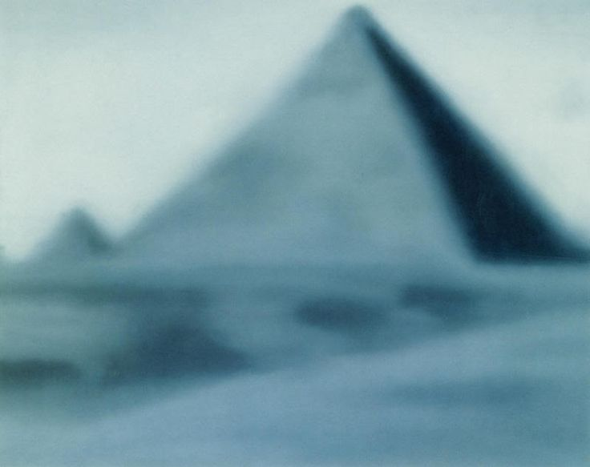Het Smak zoomt in op de vroege jaren van een van de veelzijdigste naoorlogse schilders. Behalve abstracte kijkoefeningen, met gordijnen, ramen en deuren in een hoofdrol, presenteert de 85-jarige Richter ook recent werk. Smak, Gent, 21.10.2017 -18.02.2018.

OCEANIA
Bij de eerste ontdekkers van het Paaseiland, een mythische plek voor de kust van Chili, waren Belgische expedities betrokken: de aanleiding voor een terugblik. Dit overzicht, met ruim tweehonderd voorwerpen, grasduint in de weinig bekende collecties van het Jubelpark. Jubelparkmuseum, Brussel, 26.10.2017 - 29.04.2018.
AI WEIWEI
Van zijn vroegste politieke statements tot zijn berichtenstroom op sociale media: fotograﬁe was altijd al prominent aanwezig in het leven van Ai Weiwei. In deze speciaal voor het Antwerpse Fotomuseum gemaakte tentoonstelling laat de Chinese kunstenaar zien hoe hij zich verhoudt tot autoriteiten, machtsmisbruik of misstanden zoals de vluchtelingencrisis – altijd met ironie en een poëtisch gebaar. Fomu, Antwerpen, 27.10.2017 - 28.02.2018.

HELLO, ROBOT.
Als werkkracht in de fabriek, personage in een film of als militaire drone. Iedereen weet hoe een robot eruitziet. Maar heb je er ook al een ontmoet? Elke dag wordt de afstand tussen mens en machine kleiner, zo heeft de smartphone ons leven nu al definitief veranderd. De tentoonstelling legt onze relatie met technologie helemaal bloot. Design Museum, Gent, 27.10.2017 - 15.04.2018
MONOCHROOM: SCHILDERKUNST IN ZWART-WIT
Verkenning van de traditie van het schilderen in zwart-wit van de middeleeuwen tot en met de 21ste eeuw in meer dan 50 schilderijen. Van Jan Van Eyck tot Olafur Eliasson. National Gallery, Londen, 30.10.2017 -18.02.2018
IMPRESSIONISTS IN LONDEN
Rond 1870 trokken Franse kunstenaars richting Londen. Monet raakte in de ban van de bruggen over de Theems, Sisley en Tissot van de zeilboten, Pissarro van Green Park. Deze tentoonstelling, met honderd exquise werken, trekt een bijzonder artistiek netwerk in Groot-Brittannië na. Tate Britain, Londen, 02.11.2017 - 07.05.2018.
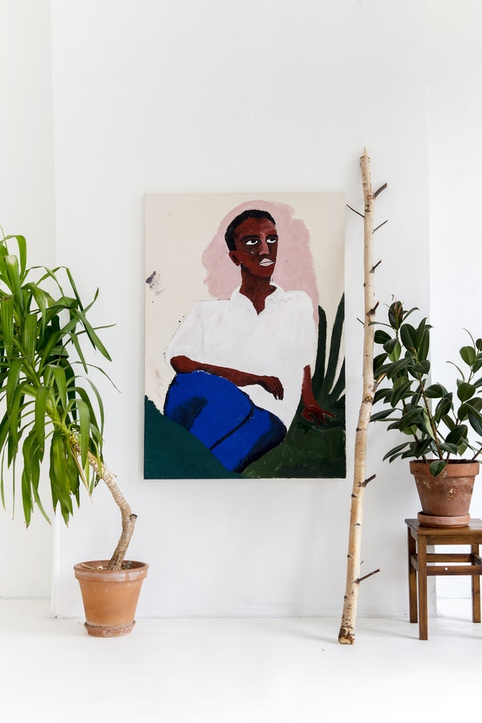ECCE HOMO
Grootsheid en kwetsbaarheid, liefde en lijden: Ecce homo trekt het mensbeeld in de hedendaagse Belgische kunst na. Deze expo, op negen historische plekken, toont werk van 64 kunstenaars: van Francis Alÿs tot Jan Van Oost, van Lara Gasparotto tot Otobong Nkanga. Parcours rond Leopoldstraat, Antwerpen, 17.11.2017 - 25.02.2018.
MODIGLIANI
Langgerekte gezichten, gloeiende kleuren en een streelzachte penseelvoering: de iconische portretten van Modigliani blijven ons ontroeren. Tate Modern heeft een rijke greep uit een klein oeuvre voor ogen, met focus op de legendarische naakten. Tate Modern, Londen, 23.11.2017 - 02.04.2018.

DEGAS DANSE DESSIN
Hommage aan de schilder van frêle ballerina’s. Ga kijken, want voor dit project, gebaseerd op de vriendschap tussen Edgar Degas en schrijver Paul Valéry, put Musée d’Orsay uit de eigen rijke collectie – waaronder zelden getoonde werken op papier. Musée d’Orsay, Parijs, 28.11.2017 - 25.02.2018.
EDGARD TYTGAT
De Brusselse kunstenaar, die het liefst de bitterzoete wereld van verloren onschuld opzocht, wordt in Leuven voorgesteld als een rasverteller. Cocurator Gust Van den Berghe legt de link met ﬁlm en presenteert zelf enkele poëtische kortverhalen. Museum M, Leuven, 08.12.2017 – 08.04.2018.
1920s JAZZ AGE – FASHION & PHOTOGRAPHS
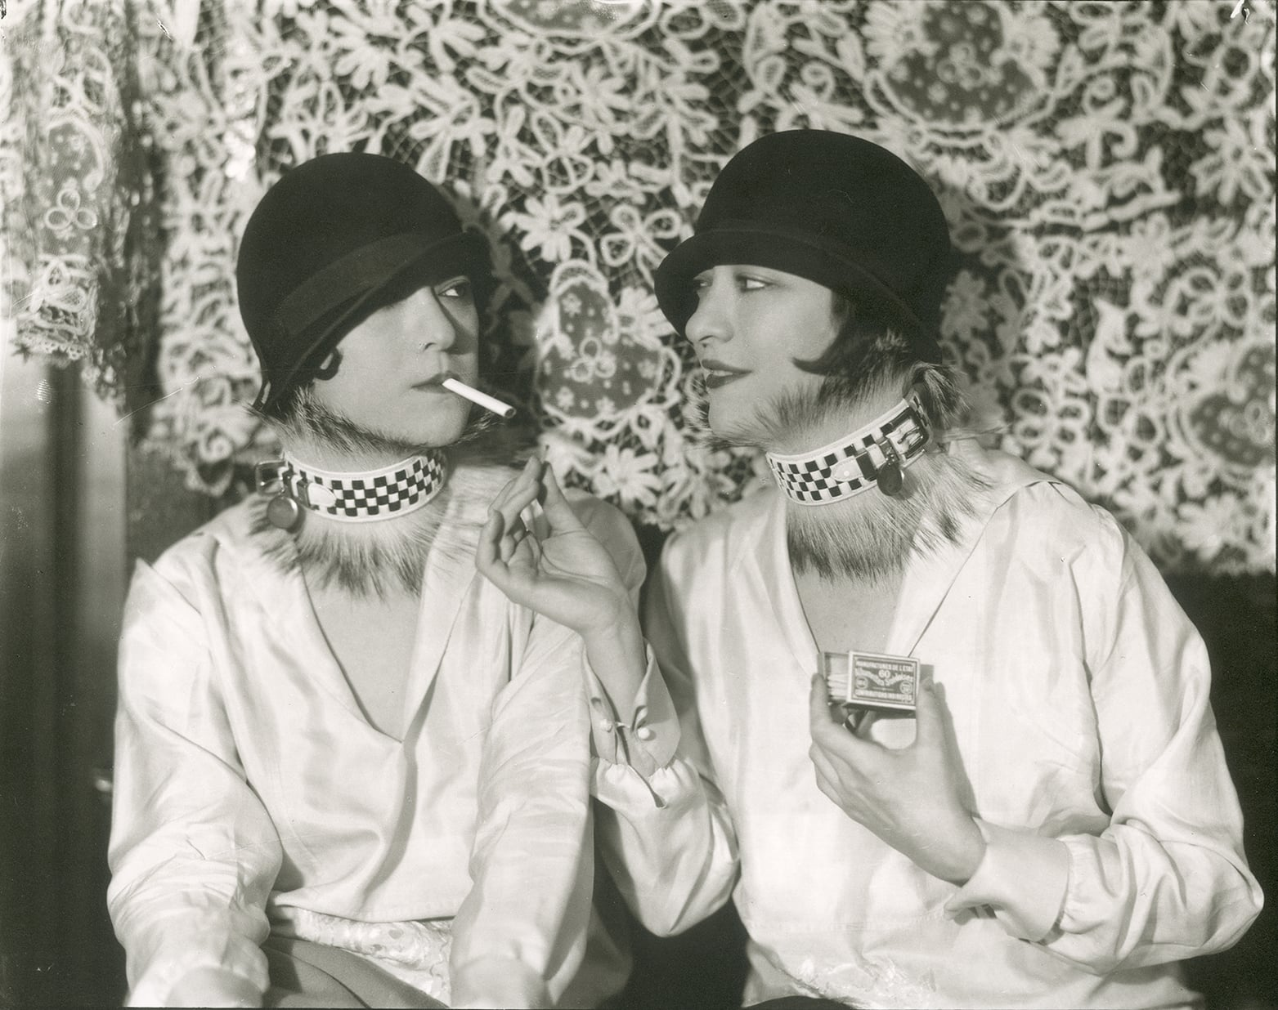Van Parijs tot Londen, New York en Hollywood, in de periode na de Eerste Wereldoorlog valt de moderne vrouw voor een compleet nieuwe kledingstijl, die ook haar veroverde vrijheid symboliseert. Textielmuseum, Tilburg, 29.12.2017 – 27.05.2018

